**展开书香的翅膀,放飞我们的童年**

**发布时间：**2011-05-27  **发布人：**韩丽琴  **点击次数：**68

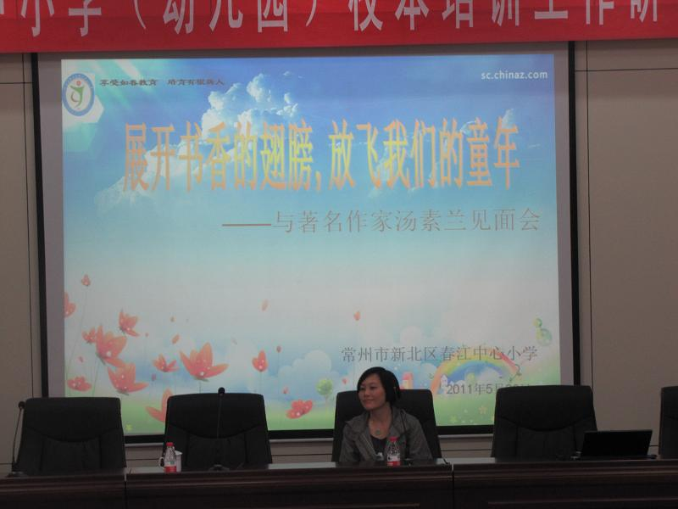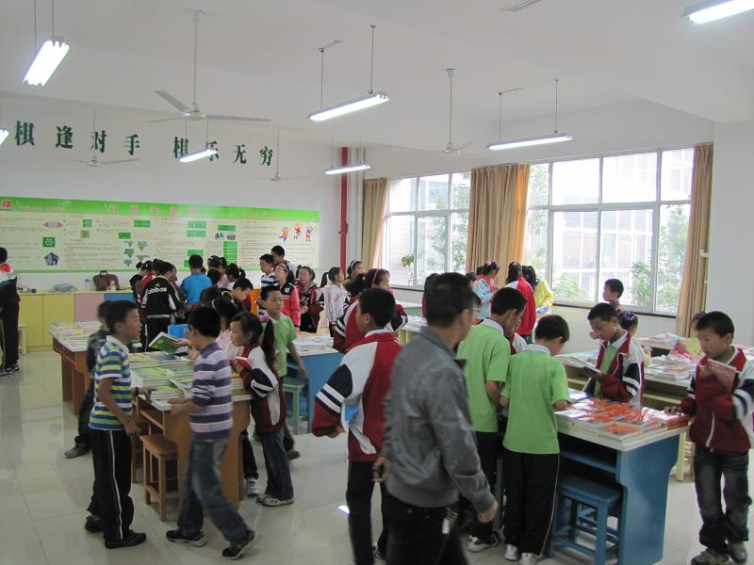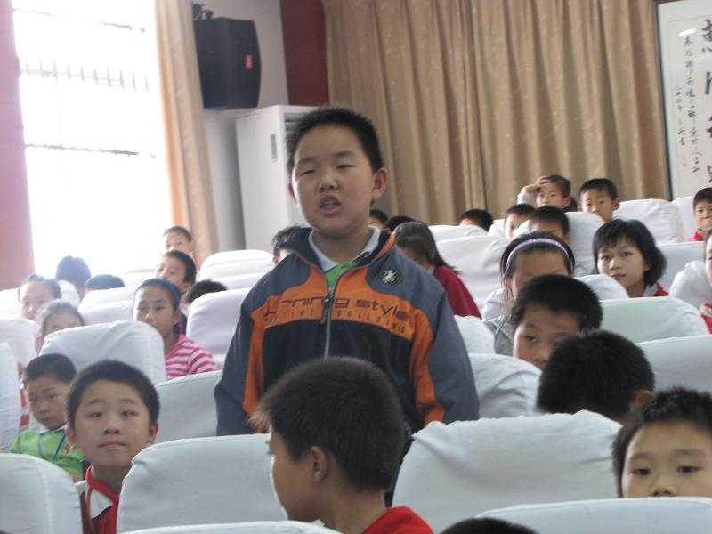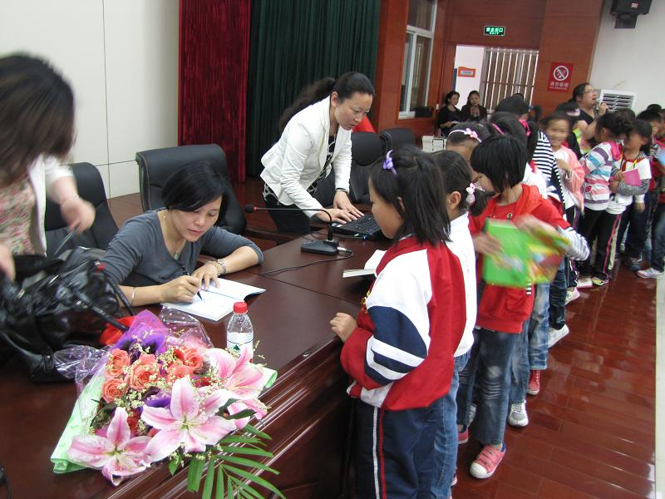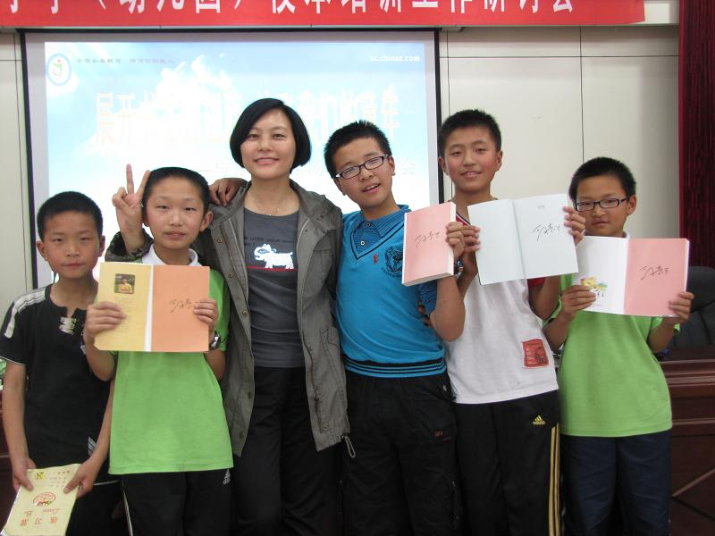

读书，就是在和高尚的人“对话”，为了让同学们都能与好书交朋友，与智慧手牵手，我校特举办了读书节系列活动之一“展开书香的翅膀,放飞我们的童年”——“与著名作家汤素兰老师见面会”！

在蒋校长和吴伟主任、韩海英老师的陪同下，汤老师饶有兴趣地参观了我们的非遗馆，她对我校的文化建设大家赞赏！说这些让她一下子想起了她的童年，同时她也为我校的同学们能在这样的有着浓郁文化气息的学校就读而庆幸！

汤素兰老师通过书中“笨狼、小鸟和老鹰”等一个个鲜明的动物形象，讲诉了她那幽默、有趣的童话故事，告诉同学们写作要有创造力、想象力、观察力，更要到生活中去收集素材，再提醒同学们利用好自己写作的魔法棒——两个词“假如”和“如果”，同学们聆听着汤老师的讲座，还不时和汤老师互动着：“汤老师您的写作法宝是什么？”、“您什么时候能把我们春江小学也写进您的童话故事里？”……“听君一席话，胜读十年书。”听了汤老师的精彩演讲，大家受益匪浅，掌声和笑声也一阵一阵地在春小的上空回旋！

活动的尾声，同学们忙着请汤老师为大家的新书上签名！汤老师也非常赞赏我们学校的孩子能这样爱读书、爱学习，开心地拉着孩子们合影留念！大家的心情激动不已！

美好的时光总是那么短暂，短暂的相聚又是那么令人留恋！我们相信通过这样一次与名作家零距离的接触，我们春小的孩子们会更爱书，更爱读书！